Департамент образования города Москвы
Государственное бюджетное общеобразовательное учреждение города
Москвы «Школа №1505 «Преображенская»

Обнаружение явления гетерозиса у дрозофил
дипломная работа

ВЫПОЛНИЛ
ученик/ца 10 В класса
Ларионова Анна Дмитриевна
НАУЧНЫЙ РУКОВОДИТЕЛЬ
Ноздраечва Анна Николаевна
РЕЦЕНЗЕНТ
Кудряшова Елена Евгеньевна

Москва, 2019/2020 г.

СОДЕРЖАНИЕ

ВВЕДЕНИЕ | 2
ГЛАВА 1. Дрозофилы | 3
1.1. Дрозофилы - модель для генетических исследований | 3
1.2. Морфология дрозофилы | 3
1.3. Генетика дрозофилы  1.4. Жизненный цикл дрозофилы  1.5. Поддержание линий дрозофил и разведение их  ГЛАВА 2. Гетерозис  2.1. Гетерозис  2.2. Гетерозис в животноводстве  2.3. Гетерозис в растениеводстве | 4  6  8  9  9  9  10
ГЛАВА 3. Обнаружение явления гетерозиса у дрозофил | 11
3.1. Материалы и методы | 11
3.2. Результаты и обсуждение | 12
ЗАКЛЮЧЕНИЕ | 16
СПИСОК ЛИТЕРАТУРЫ | 16

ВВЕДЕНИЕ
Гетерозис - свойство гибридов превосходить по определенным признакам лучшую из родительских форм. Гетерозис используют в селекции для выведения более сильных пород животных, сортов растений. В основе гетерозиса лежит повышение гетерозиготности у гибридов первого поколения и превосходство гетерозигот по определённым генам над соответствующими гомозиготами. При скрещивании между собой следующих поколений гетерозис ослабевает и затухает.
Гетерозис, селекция входят в школьную программу, но так как в учебных учреждениях запрещены генетические исследования на животных и многие биологические процессы проблематично моделировать в условиях школы, было решено исследовать возможность использования дрозофил в качестве модели гетерозиса, так как они являются удобным и общепринятым объектом. Несмотря на то, что изучением гетерозиса занимаются на протяжении 230 лет, но впервые начали использовать на практике с XX в., при разведении шелковичных червей, но пока не было исследований гетерозиса на дрозофилах.
На основании изложенного была сформулирована цель работы - исследование возможности использования дрозофил для создания модели гетерозиса. Для достижения цели были поставлены задачи:
- изучить законы генетики
- изучить и описать генетику дрозофил, их поведение, условия содержания (корм и пробирки, способ усыпления)
- выявить у каждой линии время развития, количество потомков, активность
- провести скрещивание
Гипотеза: “При скрещивании разных чистых линий дрозофил получается гибрид, который превосходит по определенным признакам лучшую из родительских форм”

Глава 1. Дрозофилы
Дрозофилы - модель для генетических исследований:
На протяжении долгого времени дрозофилы являются основной объектом для генетических исследований. На основных открытиях на дрозофиле создавалась история генетики, ее основных этапов.
Исследования на дрозофилах сформировали основные представления генетики о сущности гена, сегрегация хромосом при митозе и мейозе, механизмов мутации и рекомбинаций и т.д.
Генетические исследования на дрозофилах берут свое начало с эксперимента Т.Х. Морганом в 1910 г. Для своего эксперимента он использовал двух дрозофил: самку с серой окраской и нормальными крыльями, а самца с более темной окраской и короткими крыльями. После скрещивания, первое поколение родилось с доминантными признаками для данного вида: серая окраска и нормальные крылья, сцепленные гены в хромосоме. Большинство потомков будут иметь доминантные признаки гомозиготной дрозофилы. Однако некоторые дрозофилы будут отличаться, благодаря кроссинговеру.
На основе своих экспериментов Морган доказал положение о сцепленном наследовании.
Особенности дрозофилы, которые делают ее удобным модельным объектом в генетических исследованиях:
- Небольшое число хромосом (8)
- Высокая плодовитость за небольшой период времени. В течение одного месяца можно получить 3 поколения мух.
- Многообразие популяций и мутантов
К признакам часто подверженным мутационными изменениям, относятся признаки глаз, крыльев.
Морфология дрозофилы:
Дрозофилы - это мелкие мушки размером от 1 до 3 мм. Серая окраска тела и красные глаза. Самки значительно крупнее самцов. Конец брюшка у самок более заостренный, а у самцов более округлый. Последние сегменты брюшка у самца окрашены в черный.
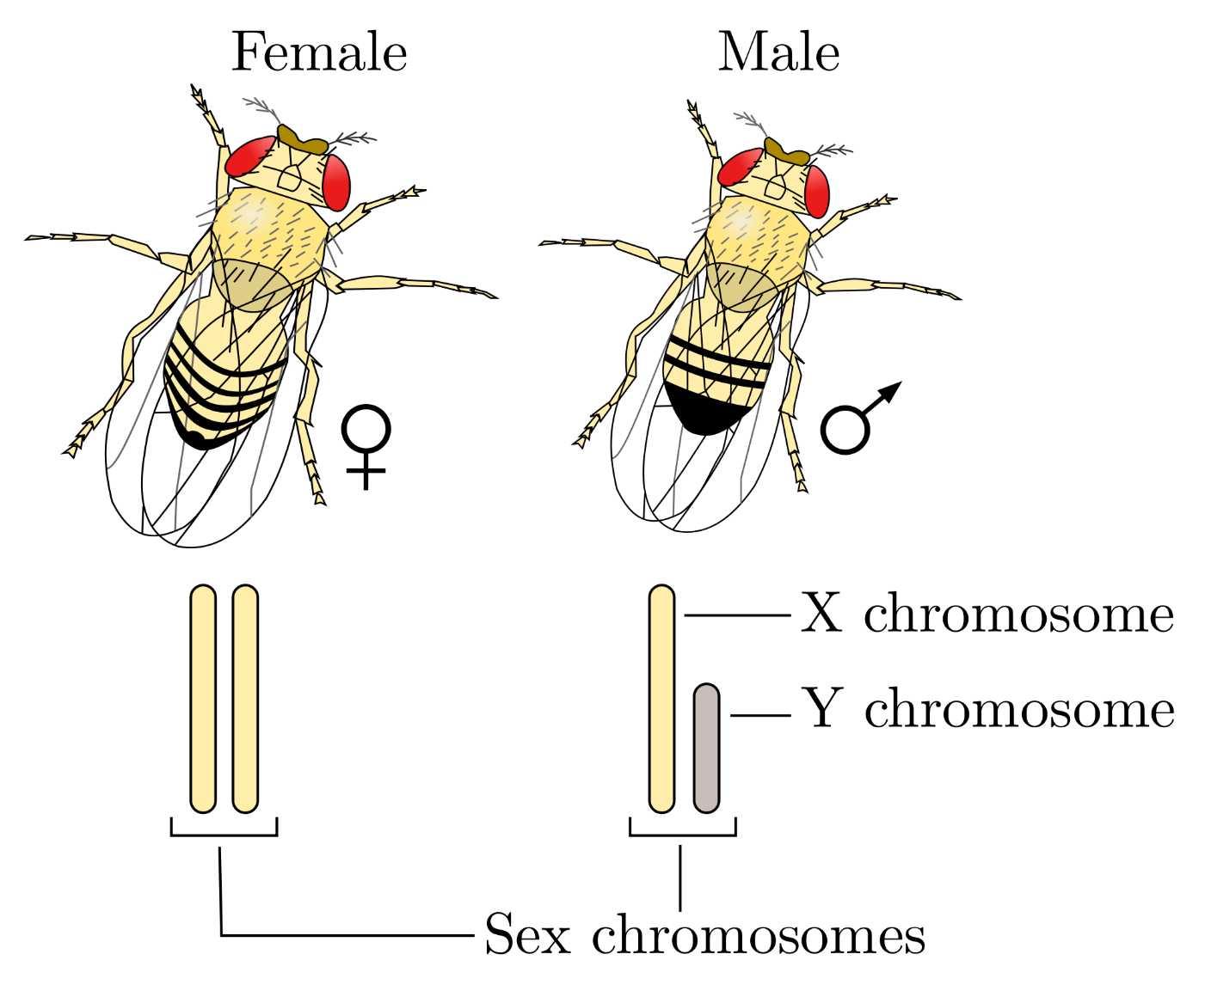

Самцы имеют на первых члениках ходильных ног половые гребешки, расположенные в виде хитиновых щетинок.
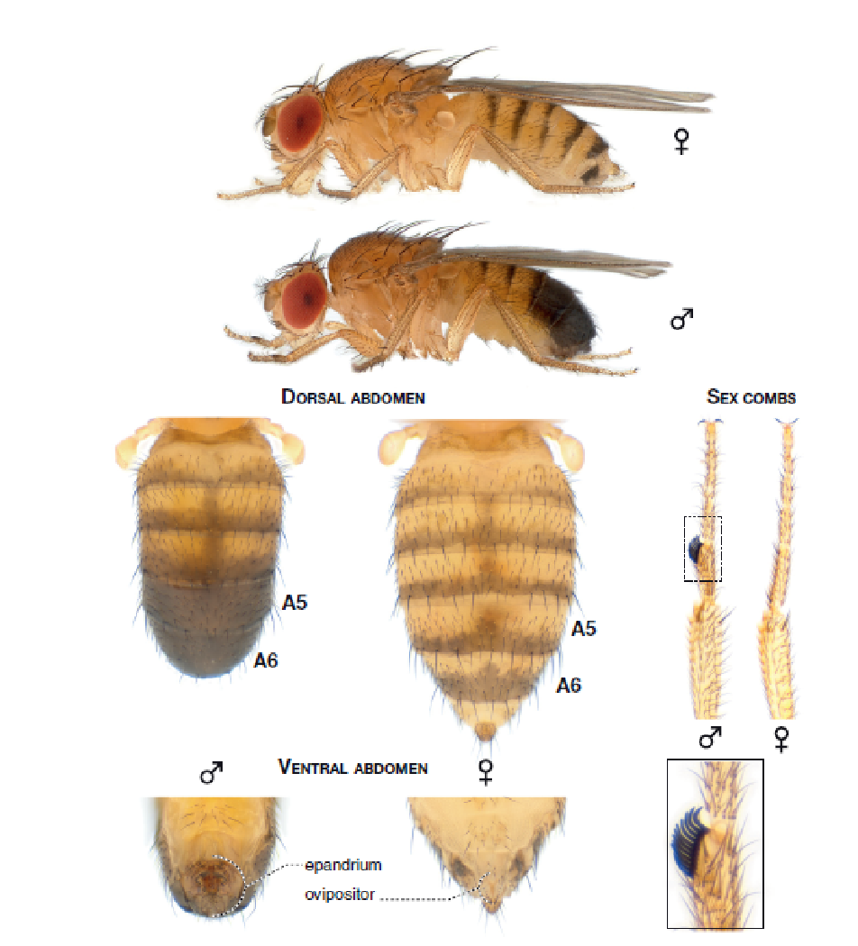

Генетика дрозофил:
Геном дрозофилы содержит 4 пары хромосом: ХУ и три аутосомы.
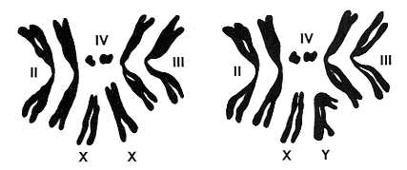
Политенные хромосомы дрозофилы. В клетках слюнных желез находятся гигантские хромосомы -политенные, с помощью которых были сделаны многие основные открытия.
Исследования Дж. Паттерсона (1932) и Мак-Кензен (1934,1935) показали, что небольшие делеции (перестройки в хромосоме с потерей какого-то участка можно использовать для точного картирования генов. С помощью этого метода в 30-х г. ХХ в. гены были катированы с точностью. На политенных хромосомах определяются гетерозиготные инверсии.
Мутации дрозофил:
Большое разнообразие мутаций:
- Мутации окраски глаз:
White (w) - белые глаза (I хромосома)
Дикие виды - красные глаза (I хромосома)
Brown (bw) - бурые глаза (II хромосома)
- Мутации окраски тела:
Дикие виды - серая окраска
Yellow (y) - желтое тело (I хромосома)
Black (b) – темное тело (II хромосома)
- Мутации крыльев:
Дикие виды - длинные прямые крылья
Curly (CY) – крылья загнуты вверх (II хромосома)

Линии дрозофил:
- YW - мутация в первой хромосоме. Глаза белого цвета и желтое брюшко. В норме глаза красного цвета и серое брюшко.
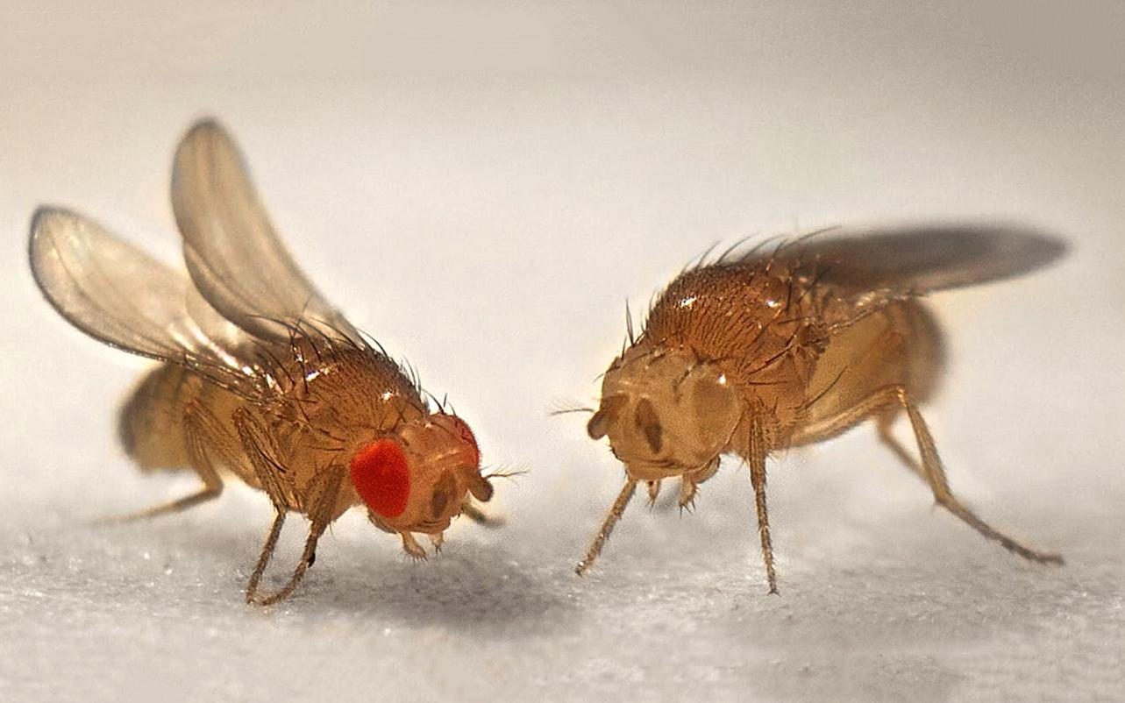
- CY - мутация во второй хромосоме. Крылья загнуты кверху, плохо летают. В норме крылья прямые.
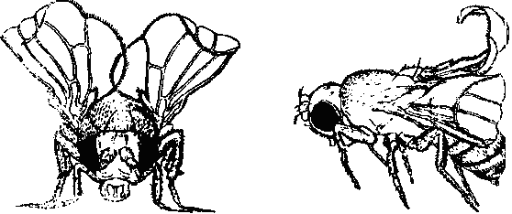

Скрещивание дрозофил:
Для скрещивания используют девственных самок - виргинных. Перед скрещиванием необходимо заранее отобрать виргинных самок. В течение 2-3 часов после вылета из куколки самки дрозофилы имеют не расправленные крылья и удлиненное светлое тело. Виргинных самок соответствующей линии (3-5) помещают в пробирку с самцами такого же количества этой же линии или другой линии, зависит от эксперимента.
Жизненный цикл дрозофил:
Дрозофилы - насекомые с полным превращением.
Образование зиготы и эмбриогенез протекает внутри яйцевой оболочки. Из яйца развивается личинка, которая питается, растет и становится куколкой. Из куколки развивается взрослая особь - имаго. Продолжительность жизни имаго с момента вылета из куколки в лабораторных условиях составляет 3-4 недели, хотя в условиях, созданных человеком для опыта может жить до 135 дней. Жизнеспособность мутационных дрозофил, как правило, понижена.
- Оплодотворение у дрозофил
Яйцо дрозофил снабжено двумя отростками, которые удерживают его на поверхности среды. Мейоз яйцеклетки завершается после проникновения сперматозоидов. Неоплодотворенное яйцо разрушается (дегенерирует). Далее оплодотворенное яйцо либо откладывается, либо остается в матке до конца эмбриогенеза. Примерно через сутки после откладывания яиц появляются личинки.

- Личиночный период
Личиночный период продолжается в течение 6 суток и проходит в три этапа. Первый и второй этапы заканчиваются линьками, третий этап - становление куколкой. Первая линька происходит во вторые сутки, вторая линька через двое суток после первой линьки. Становление куколкой начинается на 7 сутки. Половые железы (гонады) хорошо видны сквозь прозрачные ткани, семенники крупнее яичников. Этим признаком исследователи пользуются, чтобы на личиночной стадии распознать самок и самцов.
- Куколка
Данный этап продолжается 3-4 дня. На 4-5 сутки появляется взрослая особь - имаго.
На стадии куколки происходит разрушение личиночных органов и образование новых, не разрушаются только гонады и НС.
- Имаго
Через 14 часов после появления взрослая особь готова к спариванию
Особи, только вышедшие из куколки, имеют не расправленные крылья, удлиненное тело со слабо окрашенными покровами.

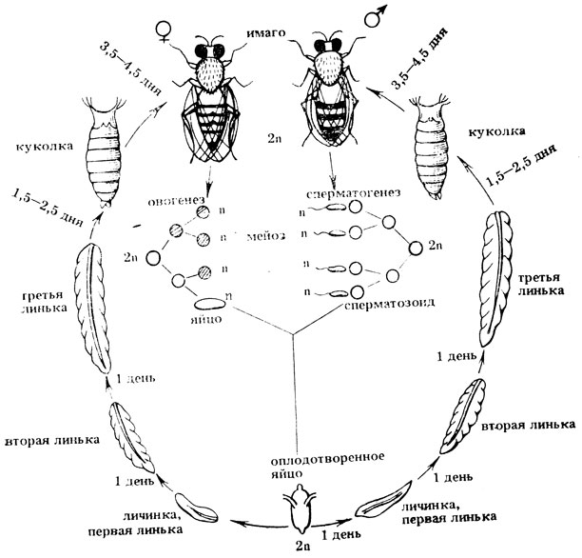
Поддержание линий дрозофил и разведение их:
Существует риск потерять линию дрозофил из-за образования плесени на питательной среде. Чтобы избежать образование плесени, при приготовлении питательной среды нужно соблюдать чистоту в помещении, где находятся пробирки с дрозофилами.
Питательная среда:
ингредиенты:
100 г воды
4 г манки
4 г сахара
4 г растолченного изюма
2 г дрожжей
2 г агар агара
процесс подготовки среды:
Все ингредиенты, кроме агар агара, смешиваются вместе и варятся на протяжении 40 минут. В последний момент добавляем агар агар.
После окончания варки среду охлаждают и разливают по пробиркам.
Пробирки с остывшей средой закрываются стерильными ватными пробками.

Глава 2. Гетерозис
Гетерозис - свойство гибридов превосходить по определенным признакам лучшую из родительских форм. Гетерозис используют в селекции для выведения более сильных пород животных, сортов растений. Явление гетерозиса напрямую зависит от степени родства родительских особей, чем отдалённее родительские особи от родства, тем в большей степени проявляется это явление у гибридов первого поколения.
Явление гетерозиса наблюдали еще до открытия законов Менделя. В 1908 г. был описан гетерозис у кукурузы Шуллом.
Выделяют несколько форм проявления гетерозиса:
- Гибриды первого поколения преобладают над своими родителями по массе и живучести.
- Гибриды первого поколения по массе занимают переходное положение, но заметно преобладают над родителями по плодовитости и живучести.
- Гибриды первого поколения преобладают над родителями по долголетию, физической работоспособности, при полной или частичной утере плодовитости.
- Каждый отдельно взятый признак проявляется по промежуточному типу наследования, а в отношении конечного результата наблюдается гетерозис.
Гетерозис в животноводстве
Гетерозис в животноводстве наблюдается: при межвидовой гибридизации (мул, получаемый скрещиванием осла с кобылой, превосходит родителей по выносливости и работоспособности); при кроссбридинге (гибриды, полученные от скрещивания свиней крупной белой и эстонской пород, имеют среднесуточный прирост живой массы на 6–10% выше, чем их родители); при межлинейных скрещиваниях (гибридные куры дают на 30–50 яиц в год больше, чем куры исходных линий). Степень проявления гетерозиса зависит от сочетаемости (комбинационной способности) родителей (линий, пород). Гибриды могут превосходить по одному или нескольким признакам лучшую из родительских форм. Иногда гибриды первого поколения превосходят родительские формы по признаку, производному от двух других, каждый из которых имеет промежуточный тип наследования.
Гетерозис в растениеводстве
Гетерозис в растениеводстве проявляется в преобладании гибридов первого поколения над одним из родителей по одному или нескольким признакам, например, увеличение массы органов, улучшение химических и физиологических признаков. Повышение способности к приспособлению к условиям, увеличение продуктивности на 15-50 %. Чем больше различаются скрещиваемые родители по морфологическим, физиологическим, адаптивным и другим признакам, тем сильнее проявляется явление гетерозис. Селекция гибридов первого поколения включает в себя несколько этапов. Вначале проводится поиск форм растений с механизмами, которые мешают самоопылению растений (двудомность и другие). На следующем этапе путем самоопыления перекрестноопыляющихся растений, создаются гомозиготные по основным хозяйственно важным признакам линии. Далее путем скрещиваний с другими гомозиготными линиями их оценивают на сочетаемость линий, выделяют лучшие гибриды. Заключительный этап состоит в производственном получении семян гетерозисных гибридов с использованием различных скрещиваний. Сеют продуктивные гибриды первого поколения зерновых, овощных, декоративных и других культур. Явление гетерозиса сохраняется у растений следующего поколения в случае вегетативного размножения.

Глава 3. Обнаружение явления гетерозиса у дрозофил линий CY и YW
Гипотеза исследования:
При скрещивании разных чистых линий дрозофил получается гибрид, который превосходит по определенным признакам лучшую из родительских форм.
Материалы и методы:
Две линии дрозофил: CY, YW; пробирки с питательной средой, в которых размножаются и развиваются дрозофилы
Для выявления гетерозиса было рассмотрено: время развития чистых линий и гибридов, плодовитость, активность (засекалось время, за которое дрозофилы поднимаются по пробирке)
Из каждой линии (YW, CY) отсаживались по 3 самки и 5 самцов в отдельные пробирки с питательной средой. После первого вылета отлавливались по 3 виргинных самки с каждой линии и 5 самцов и также отсаживались в разные пробирки. Также брались три виргинных самки одной линии и пять самцов другой линии и отсаживались в одну пробирку (3 самки YW и 5 самцов CY). После окукливание личинок в пробирке, где дрозофилы скрещивались с разных линий, отсаживаем родителей. Отлавливались виргинные самки и самцы, отсаживаем гибридов (также по 3 самки и три самца). Были проведены две серии скрещиваний. В каждой серии было три скрещивания, по 2 повтора.
Первая серия:
♀YW *♂CY
♀CY *♂CY
♀YW *♂YW
Вторая серия:
для оценки плодовитости гибридов скрещивались гибриды F1 между собой
♀CY *♂CY
♀YW *♂YW
♀CY/YW * ♂CY/YW
Для статистической обработки данных использовали программу Excel
Результаты:
Первая серия:
1 повтор:
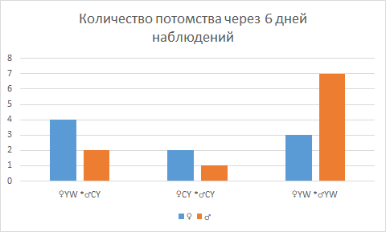
2 повтор:
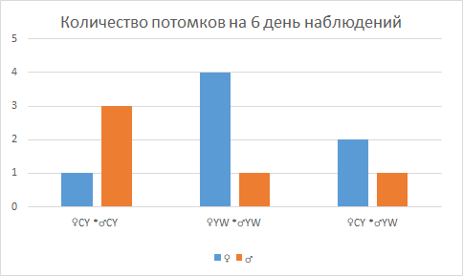
На гистограммах показано, что плодовитость ♀YW *♂YW на 6 день наблюдений выше, чем ♀CY *♂CY, ♀YW *♂CY в обоих случаях. В первом случае при скрещивании разных линий брались самки линии YW, а во втором случае самки линии CY. Основываясь на гистограммы, можно делать вывод, что самки линии YW плодоноснее.

Вторая серия:
1 повтор:
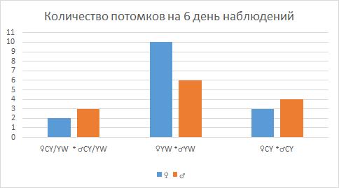
2 повтор:
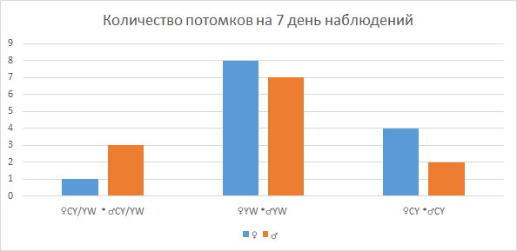

- Время развития
Наблюдение за развитием чистых линий, гибридов. Первое появление личинок, первое окукливание, вылет. На гистограмме представлено спустя сколько дней был первый вылет. В первом случае у чистых линий, гибридов первый вылет был спустя 6 дней, во втором случае был спустя 7 дней. На эту небольшую разницу могли повлиять: температура, питательная среда.
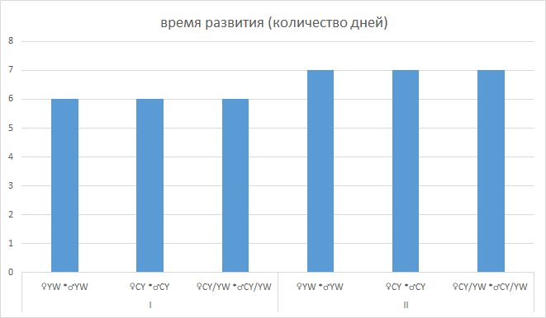

- Плодовитость
Самая высокая плодовитость в обоих случаях у чистой линии ♀YW *♂YW. В первом случае плодовитость чистой линии ♀CY *♂CY ниже, чем плодовитость гибридов ♀CY/YW * ♂CY/YW. Во втором случае наоборот, плодовитость гибридов ниже плодовитости чистой линии ♀CY *♂CY
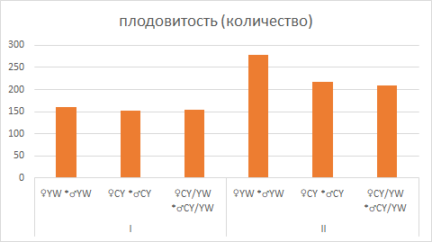

- Активность
Засекалось время, за которое дрозофилы поднимались по пробирке.
Погрешность измерений 0,16 с
В первом случае активность чистых линий ♀YW *♂YW, ♀CY *♂CY равна, а активность гибридов ♀CY/YW *♂CY/YW выше. Во втором случае активность линии ♀YW *♂YW самая низкая, а активность линии ♀CY *♂CY самая высокая.

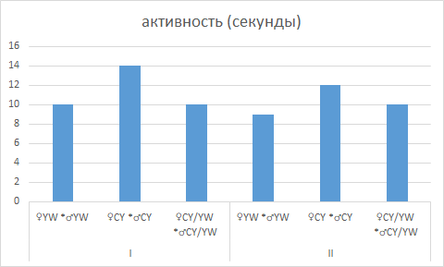

Заключение:
В ходе работы были выполнены все поставленные задачи: изучить и описать генетику дрозофил, их поведение, условия содержания (корм и пробирки, способ усыпления); выявить у каждой линии время развития, количество потомства, активность; провести скрещивание, чтобы достичь поставленную цель - исследование возможности использования дрозофил для создания модели гетерозиса. По результатам, полученным в конце исследований можно утверждать, что у дрозофил не было увеличения плодовитости; время развития гибридов не отличалось от времени развития чистых линий; подвижность (активность) у гибридов понизилась, если сравнивать с лучшей из родительских форм.
Таким образом, наша рабочая гипотеза о том, что при скрещивании разных чистых линий дрозофил получается гибрид, который превосходит по определенным признакам лучшую из родительских форм, не подтвердилась

СПИСОК ЛИТЕРАТУРЫ
Козак М.Ф. Дрозофила – модельный объект генетики. Учебно-методическое пособие; Издательский дом «Астраханский университет» 2007
Sylwester Chyb and Nicolas Gompel (Auth.)-Atlas of Drosophila Morphology. Wild-type and Classical Mutants-Academic Press
Drosophila, Christian Dahmann Editor, Methods and Protocols
https://cellbiol.ru/book/mutacii_drozofily
http://www.bionet.nsc.ru/vogis/?wpfb_dl=355
https://drive.google.com/drive/folders/1xhoP1GeDkPiHfadnBI_R1-7z0xMOyfxR
https://drive.google.com/drive/folders/1xhoP1GeDkPiHfadnBI_R1-7z0xMOyfxR

